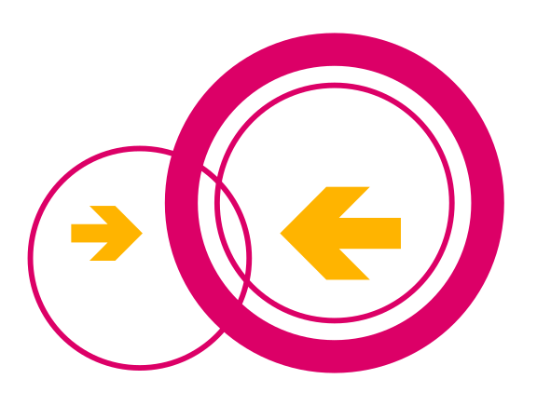
Freifunk – ___________
Euer Raum ist Teil des Berlinweiten Wlan-Netzwerks Freifunk. Die Vision von Freifunk ist die Verbreitung freier Netzwerke, die Demokratisierung der Kommunikationsmedien und die Förderung lokaler Sozialstrukturen. Hier findest du die wichtigsten Informationen um euren Standort zu verwalten.

Zugangsdaten
________________________________________________________________________________________________________________________________________________________________

Kontakte
Direkt für euren Standort sind folgende Personen verantwortlich und ansprechbar:
________________________________________________________________________________________________________________________________________________________________
Weitere Kontakte zum Rest der Freifunk-Community-Berlin sind:
- Regelmäßige Treffen: wiki.freifunk.net/Berlin:Treffen
- Mail-Verteiler: berlin@berlin.freifunk.net
- Matrix-Space: #berlin.freifunk.net:matrix.org

Dokumentation
Im Wiki gibt es eine ausführliche Dokumentation des Standorts, die immer aktuell gehalten werden soll.→ wiki.freifunk.net/Berlin:Standorte:
In der Anleitung zur Wartung gibt es Erklärungen zur Dokumentation, wie der aktuelle Stand überprüft werden kann und was in welche Fall zu machen ist. → wiki.freifunk.net/Berlin:Wartung

FAQ
Beim betrieb eines Freifunkstandorts kommen immer wieder Fragen auf, wie zum Beispiel:
- Ist das Netzwerk sicher?
- Wer haftet dafür, wenn etwas illegales online gemacht wird?
- Wer zahlt für den Internetanschluss?
Im Wiki gibt es Ausführliche Erklärungen zu den verschiedenen Fragen. Zusätzlich gibt es Material zum Aufhängen oder Auslegen vor Ort. → wiki.freifunk.net/Berlin:FAQ

Freifunk – ___________
Your space is part of the Berlin-wide wifi network Freifunk. The vision of Freifunk is the spread of free networks, the democratization of communication media and the promotion of local social structures. Here you can find the most important information to manage your location.

Login data
________________________________________________________________________________________________________________________________________________________________

Contacts
The following people are directly responsible for your location and can be contacted:
________________________________________________________________________________________________________________________________________________________________
Further contacts to the rest of the Freifunk-Community-Berlin are:
- Regular meetings: wiki.freifunk.net/Berlin:Treffen
- Mail-List: berlin@berlin.freifunk.net
- Matrix-Space: #berlin.freifunk.net:matrix.org

Documentation
In the wiki there is a detailed documentation of this location, which should always be kept up to date.→ wiki.freifunk.net/Berlin:Standorte:
In the maintenance instructions there are explanations about the documentation, how to check the current status and what to do in which case. → wiki.freifunk.net/Berlin:Wartung

FAQ
When operating a free-radio site, questions always come up, such as:
- Is the network secure?
- Who is liable if something illegal is done online?
- Who pays for the Internet connection?
In the wiki there are detailed explanations to the different questions. In addition, there is material to hang up or display on site. → wiki.freifunk.net/Berlin:FAQ

